Сидим дома. Чем занять ребенка?
Итак, продолжим. Во что можно поиграть, если вы сидите дома с малышом?
«Кладоискатели»
Поиски сокровищ – что может быть увлекательнее! И не беда, что «клад» - это игрушка или конфетка, и спрятали этот клад не пираты, а мама и папа. Главное – поиски! Искать можно:
- по словам «горячо – холодно» (это для совсем маленьких);
- по нарисованному плану комнаты (или квартиры);
- по запискам – подсказкам.
Вот один из вариантов такой игры. Например, ребенок находится на одной стороне комнаты. Вы говорите, что перед ним «заколдованное пространство», а у противоположной стены – «клад» (коробочка или мешочек с призом). Задание: добраться до клада, но с одним условием – не касаясь пола ногами. Можно использовать любые подручные средства: стулья, подушки, игрушки и т.д.

«Удивительный ящик»
Конечно, это может быть не ящик, а коробка, пакет и даже кастрюля с крышкой. «Сегодня мы поиграем с удивительным ящиком(коробкой, кастрюлей и т.д.). В нем находятся все – все предметы на свете, только они невидимые. Ты можешь взять что – то из ящика и показать движениями, жестами, что это такое. А я постараюсь угадать». Ребенок «вынимает», к примеру, «веник» и «подметает» пол, или «банку с краской и кисточкой» и «красит» стену. Отличное упражнение на действие с воображаемыми предметами!
«Угадалочка -1»
Загадать можно любого человека или предмет. Например: «Этот человек высокий, у него светлые волосы, он веселый и носит очки» (дедушка). Или: «Этот предмет большой, белого цвета, в нем хранят продукты» (холодильник). Можно и меняться местами – малыш загадывает, мама отгадывает.
«Угадалочка -2»
А можно поиграть в угадалочку с завязанными глазами. Надо на ощупь угадать предмет или игрушку. Можно предложить малышу вытаскивать из коробочки мелкие вещицы и называть их, можно давать «пощупать» мягкие игрушки. А можно дать мешочек с предметами, и пусть ребенок определяет, что в мешке, только ощупывая предметы снаружи.

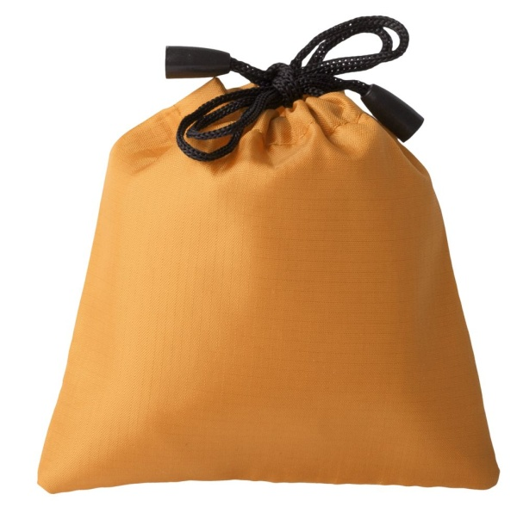
Удачи вам и самое главное радости от общения с вашим малышом!

